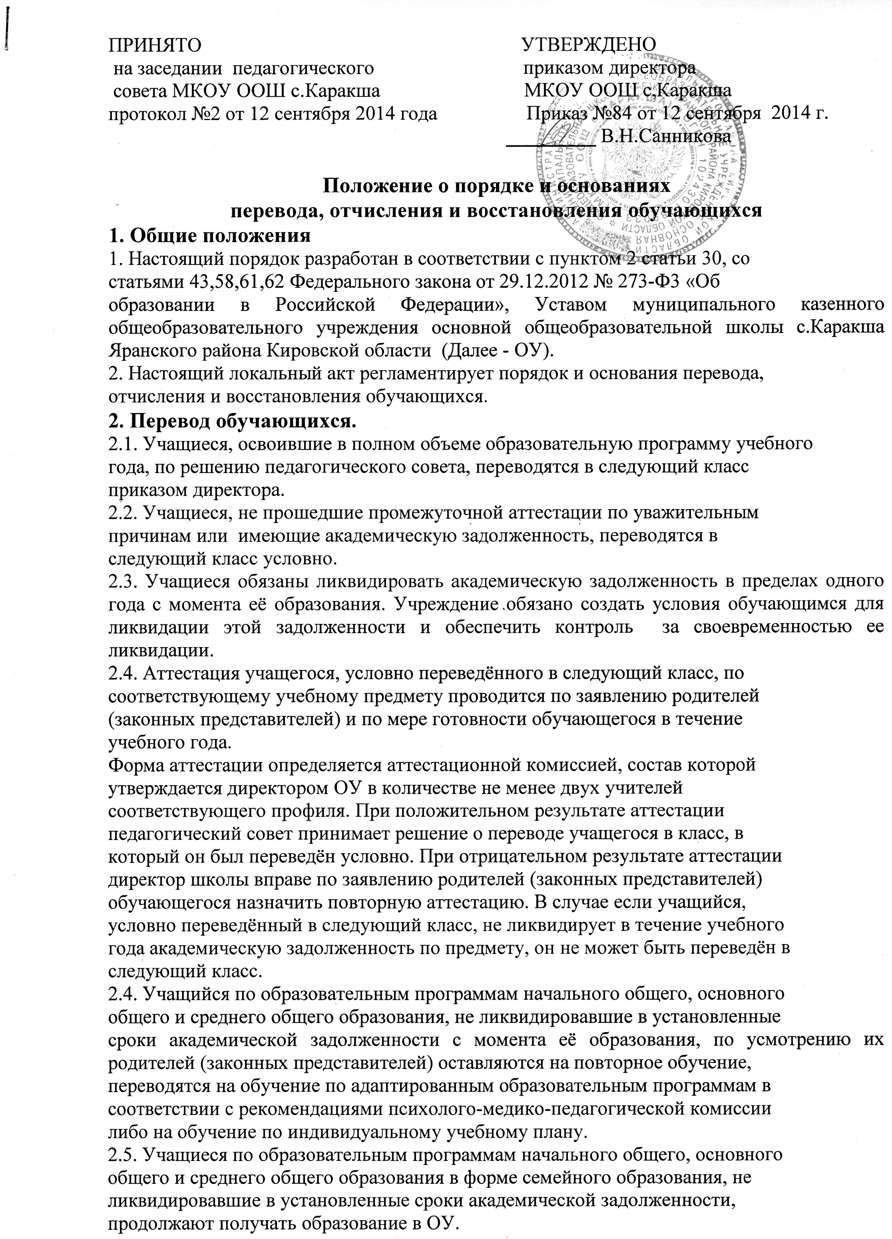

3. Отчисление обучающихся
3.1. Отчисление учащихся из ОУ допускается в случае:
3.1.1. В связи с получением образования (завершением обучения),
3.1.2. Досрочно по основаниям, установленным пунктом 3.2. настоящего порядка.
3.2. Досрочное отчисление обучающего из ОУ производится по следующим
основаниям:
3.2.1. По инициативе учащегося или родителей (законных представителей)
несовершеннолетнего учащегося, в том числе в случае перевода учащегося для
продолжения освоения образовательной программы в другую организацию,
осуществляющую образовательную деятельность;
3.2.2. По инициативе школы, в случае применения к учащемуся, достигшему
возраста пятнадцати лет, отчисления как меры дисциплинарного взыскания;
3.2.3. По обстоятельствам, не зависящим от воли обучающегося или родителей
(законных представителей) несовершеннолетнего обучающегося и школе, в том
числе в случае ликвидации ОУ.
3.3. При досрочном отчислении из ОУ по основаниям, установленным пунктом
3.2.1. родители (законные представители) подают в ОУ заявление об отчислении и о выдаче личного дела учащегося.
3.4. При переводе учащегося для продолжения освоения образовательной
программы в другую организацию родители (законные представители)
представляют в ОУ справку о том, что ребенок зачислен в контингент другого
образовательного учреждения.
3.5. Отчисление несовершеннолетнего обучающегося, достигшего возраста
неоднократное совершение дисциплинарных проступков: за неисполнение или
нарушение устава школы, правил внутреннего распорядка и иных локальных
нормативных актов по вопросам организации и осуществления образовательной
деятельности.
3.6. Решение об отчислении несовершеннолетнего учащегося, достигшего возраста пятнадцати лет и не получившего основного общего образования, как мера дисциплинарного взыскания принимается с учетом мнения его родителей
(законных представителей) и с согласия комиссии по делам несовершеннолетних и пятнадцати меры дисциплинарного взыскания допускается за защите их прав. Решение об отчислении детей-сирот и детей, оставшихся без попечения родителей, принимается с согласия комиссии по делам несовершеннолетних и защите их прав и органа опеки и попечительства.
3.7. Школа незамедлительно обязана проинформировать об отчислении
несовершеннолетнего обучающегося в качестве меры дисциплинарного взыскания орган местного самоуправления, осуществляющий управление в сфере образования. Орган местного самоуправления, осуществляющий управление в сфере образования, и родители (законные представители) несовершеннолетнего учащегося, отчисленного из ОУ, не позднее чем в месячный срок принимают меры, обеспечивающие получение несовершеннолетним учащимся общего образования.
3.8. Отчисление учащегося из ОУ оформляется приказом директора.
4. Восстановление учащихся
4.1. Лицо, отчисленное из ОУ по инициативе учащегося до завершения освоения образовательной программы, имеет право на восстановление для обучения в ОУ.
4.2. Порядок и условия восстановления в ОУ определяются Правилами приема
учащихся.

